

**المبحث: العلوم الحياتية مديرية التربية والتعليم للواء الاغوار الجنوبية اليوم والتاريخ:**

**الصف: التاسع مدرسة طواحين السكر الثانوية المختلطة مدة الامتحان: ساعة ونصف**

**الشعبة : أ + ب امتحان نهاية الفصل الدراسي الأول للعام 2021/2022**

**الاسم:..................................................**

**ــــــــــــــــــــــــــــــــــــــــــــــــــــــــــــــــــــــــــــــــــــــــــــــــــــــــــــــــــــــــــــــــــــــــــــــــــــــــــــــــــــــــــــــــــــــــــــــــــــــــــــــ**

**ملاحظة: أجيبي عن الاسئلة التالية علما بأن عددها ( ٤ ) وعدد الصفحات ( ٢ ) و الاجابة على نفس الورقة**

**ــــــــــــــــــــــــــــــــــــــــــــــــــــــــــــــــــــــــــــــــــــــــــــــــــــــــــــــــــــــــــــــــــــــــــــــــــــــــــــــــــــــــــــــــــــــــــــــــــــــــــــــ**

**السؤال الاول : ضعي دائرة حول رمز الإجابة الصحيحة: (٨علامات)**

**١.أي أنواع النقل الآتية تحتاج إلى طاقة :**

**أ . الإنتشار البسيط . ب. النقل النشط . ج. الإنتشار المسهل. د. الخاصية الأسموزية**

**٢. وسيله الحركة في اليوغلينا والبراميسيوم هي :**

**أ. الاهداب والاسواط. ب. الاقدام . ج. الجدار الخلوي. د. أ + ب .**

**٣. من أبسط مستويات التنظيم الحياتي :**

**أ. النسيج . ب. الذرة . ج. العضو . د. الجزيء .**

**٤. العلم الذي يبحث في تطبيقات الحاسوب في العلوم الحياتية هو :**

**أ. علم المعلوماتية البيولوجية . ب. علم الاحياء الدقيقة. ج. علم التصنيف . د. علم البيئة .**

**٥. اي انواع البلاستيدات توجد في جذور النباتات :**

**ا. البلاستيدات الملونة. ب. البلاستيدات الخضراء. ج. البلاستيدات عديمة اللون . د. بلاستيدات حمراء.**

**6.اي العضيات الآتية تحتوي على الغرانا:**

1. **الميتوكندريا . ب. البلاستيدات. ج. اجسام غولجي . د. الاجسام الحالة.**

**٧. البلعمة هي :**

**أ. إدخال المواد الصلبة إلى الخلية. ب. إدخال المواد السائلة إلى الخلية.**

**ج. ادخال المواد الصلبة والسائلة الي الخلية. د. لا شيء مما ذكر .**

**٨. مجموعه الكائنات الحية التي تنتمي لنوع واحد** :

**أ. عضو . ب. جهاز. ج. كائن . د. جماعة.**

**\*\*\*\*\*\*\*\*\*\*\*\*\*\*\*\*\*\*\*\*\*\*\*\*\*\*\*\*\*\*\*\*\*\*\*\*\*\*\*\*\*\*\*\*\*\*\*\*\*\*\*\*\*\*\*\*\*\*\*\*\*\*\*\*\*\*\*\*\*\*\*\*\*\***

**السؤال الثاني: (١٠ علامات)**

**أ . عرفي المصطلحات والمفاهيم التالية: (٤علامات )**

**ا. جهاز المقطاع :**

**٢. السيتوبلازم :**

**٣. الانتشار البسيط :**

**٤. المدمج الخلوي:**

**\*\*\*\*\*\*\*\*\*\*\*\*\*\*\*\*\*\*\*\*\*\*\*\*\*\*\*\*\*\*\*\*\*\*\*\*\*\*\*\*\*\*\*\*\*\*\*\***

1. **إملائي الفراغ بما يناسبه : (٦علامات)**

**١) من الأمثلة على الإنتشار البسيط في الخلايا الحية _____________________________________.**

**٢) العضي الذي يقوم بعمل الجهاز التنفسي في الخلية هو _______________________________.**

**٣)يتميز المجهر الإلكتروني باستخدام ____________________ _ _________بدلاً من الأشعة الضوئية.**

**٤) من أنواع الأنسجة الطلائية _______________________________ .**

**٦) في الخاصية الأسموزية تنتقل جزيئات الماء من الوسط __________________ تركيزا إلى الوسط**

**___________________ تركيزا .**

**فيه**

**السؤال الثالث : (١٤علامة)**

**١)اذكري اثنان على كل من :(١٠ علامات)**

1. **أنواع المجاهر : ١. ٢.**
2. **أدوات العلوم الحياتية : ١. ٢.**

**ج. أشكال الإدخال الخلوي : ١. ٢.**

**د . أنواع الخلايا العصبية : ١. ٢.**

**ه‍. وظيفة الفجوات :. ١. ٢.**

**\*\*\*\*\*\*\*\*\*\*\*\*\*\*\*\*\*\*\*\*\*\*\*\*\*\*\*\*\*\*\*\*\*\*\*\*\*\*\*\*\*\*\*\*\*\*\*\*\*\*\***

**٢) ادرسي الشكل التالي ثم أجيبي عن الأسئلة التي تليه : (٤علامات)**

**• ماذا يمثل الشكل المجاور ؟**

**•سم الأجزاء المشار إليها بالأسهم.**

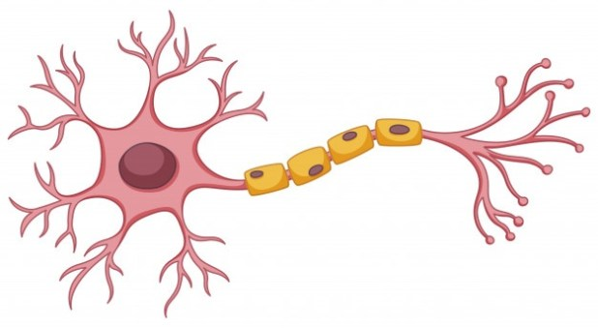

**السؤال الرابع : (٨علامات)**

**قارني بين انواع الأنسجة العضلية .**

|  |  |  |  |
| --- | --- | --- | --- |
| **من حيث** | **النسيج العضلي**  **الهيكلي .** | **النسيج العضلي الأملس .** | **النسيج العضلي**  **القلبي .** |
| **بعض المواقع في الجسم** |  |  |  |
| **المظهر المخطط العضلة** |  |  |  |
| **إرادي لا إرادي الحركة** |  |  |  |
| **عدد النوى في الخلية العضلية** |  |  |  |
| **الوظيفة** |  |  |  |

**انتهت الاسئله**

**معلمة المادة: إيمان العجالين**